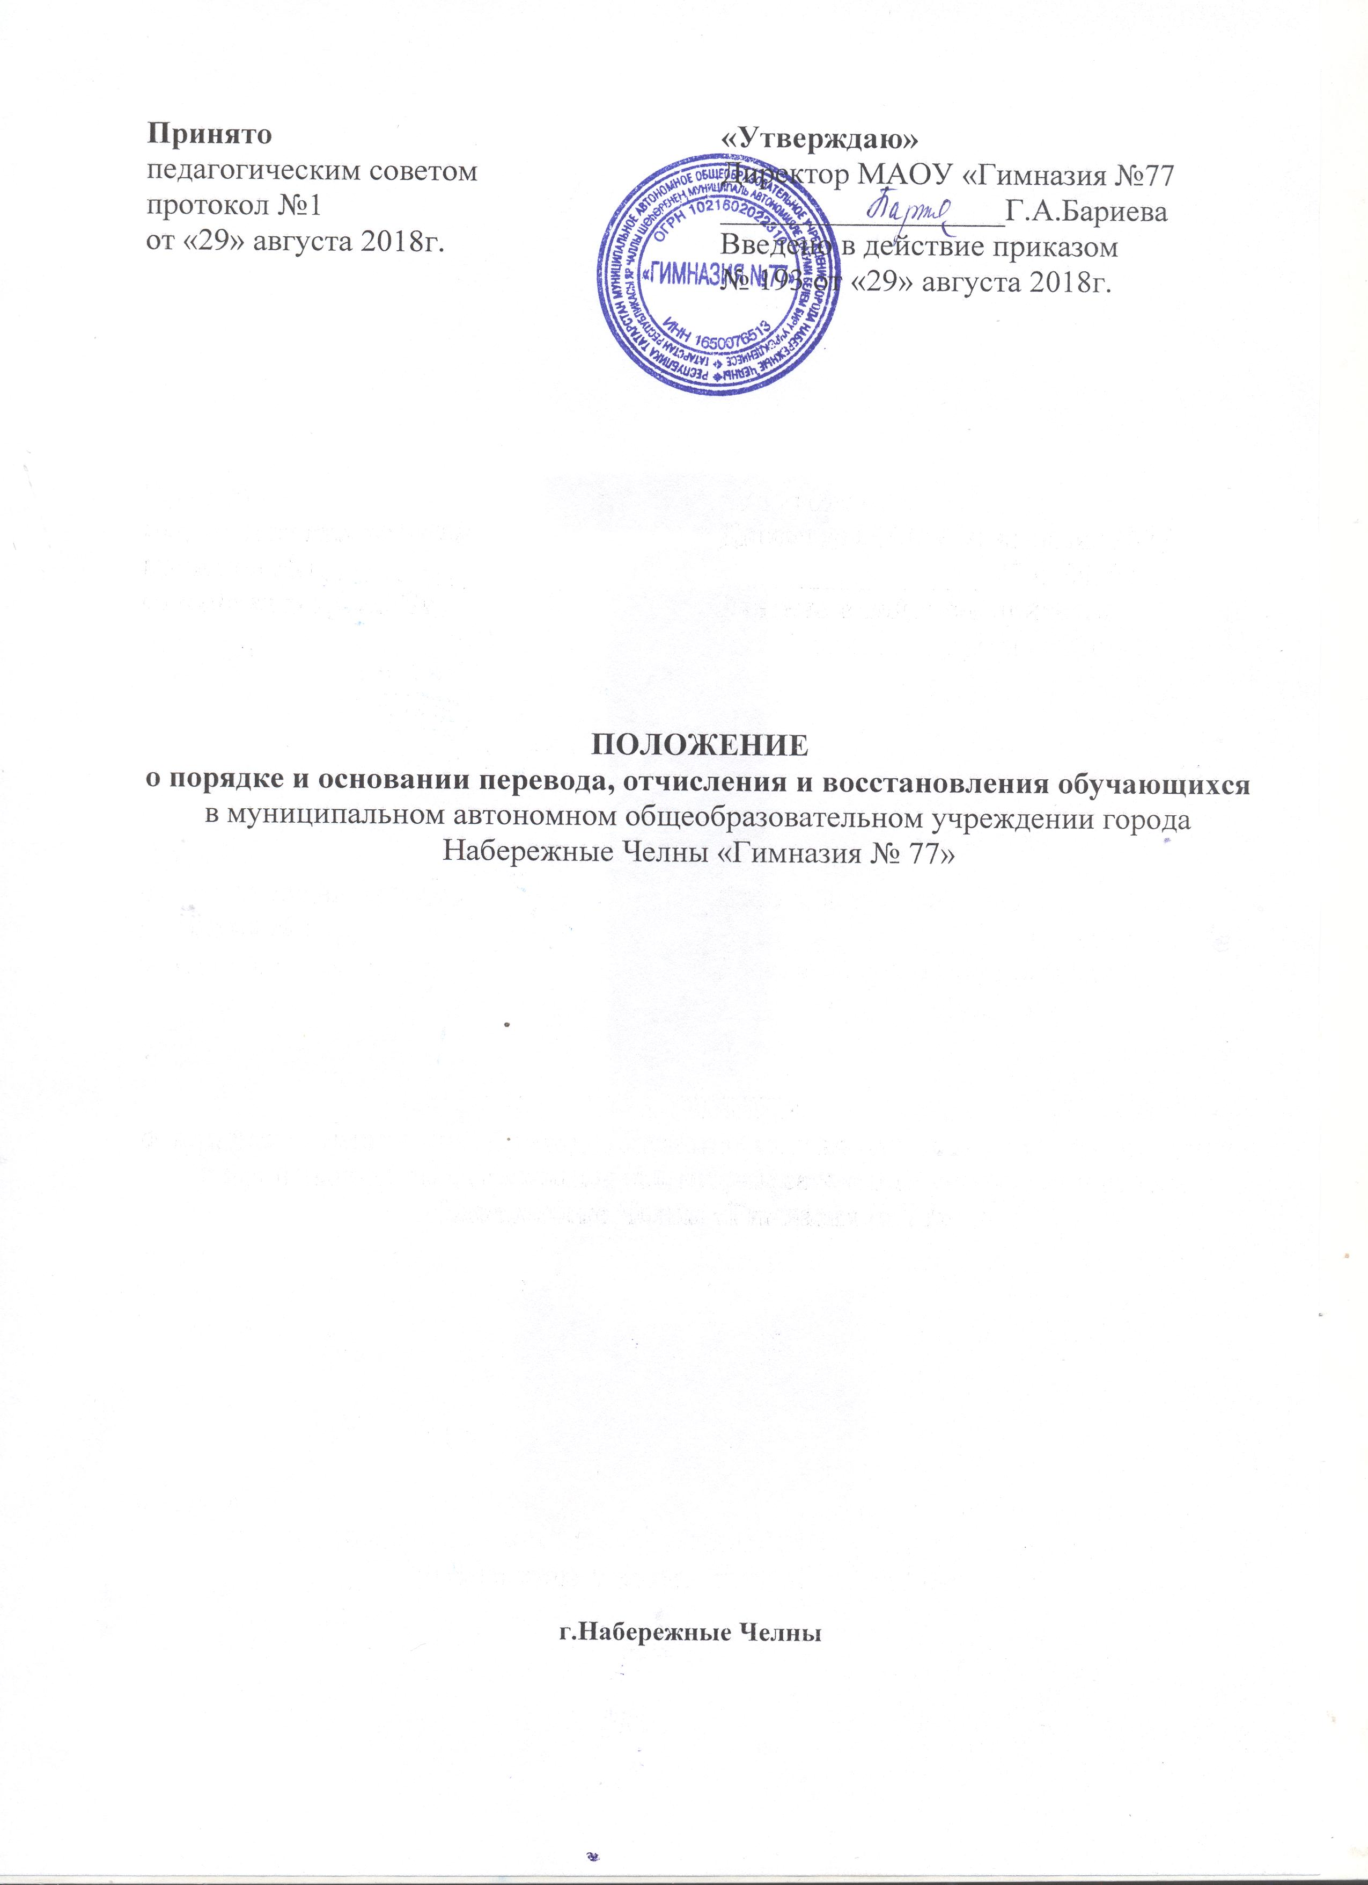

- Общие положения

1.1. Положение о порядке и основании перевода, отчисления и восстановления обучающихся муниципального автономного общеобразовательного учреждения «Гимназия №77» (далее–Гимназия) разработано на основе следующих нормативных актов:
- Федерального закона «Об образовании в Российской Федерации» от 29.12.2012 г. № 273-ФЗ;
- Устава МАОУ «Гимназия №77».
1.2. Настоящее Положение регулирует образовательные отношения и регламентирует порядок и основания:
- перевода обучающихся,
- отчисления обучающихся из гимназии,
- восстановления обучающихся.

- Порядок и основания перевода обучающихся.

2.1.Обучающиеся, успешно освоившие образовательные программы соответствующего года обучения, переводятся в следующий класс.
2.2. Решение о переводе в следующий класс принимается Педагогическим советом гимназии.
2.3. Списочный состав обучающихся, переведённых в следующий класс по итогам проведения промежуточной аттестации, утверждается приказом директора гимназии.
2.4. Обучающиеся имеют право на перевод в другую школу, реализующую программу соответствующего уровня.
2.5. Перевод обучающихся из одной школы в другую осуществляется только по заявлению родителей (законных представителей), оформляется приказом директора гимназии; перевод обучающихся в течение учебного года согласовывается с администрацией той школы, куда выбывает ребенок, и подтверждается справкой об его устройстве.
2.6. Перевод обучающихся из одного класса (группы) в другой в одной параллели осуществляется на основании заявления родителей (законных представителей) с учетом интересов обучающегося при наличии свободных мест в классе (группе).
2.7. Обучающиеся, не прошедшие промежуточную аттестацию по уважительным причинам или имеющие академическую задолженность, переводятся в следующий класс условно.
2.8. Обучающиеся гимназии по образовательным программам начального общего, основного общего и среднего общего образования, не ликвидировавшие в установленные сроки академической задолженности, с момента ее образования, по заявлению родителей (законных представителей)
- оставляются на повторное обучение в том же классе, из которого был переведен условно,
- переводятся по адаптированным образовательным программам в соответствии с рекомендациями психолого – медико - педагогической комиссии
- переводится на обучение по индивидуальному учебному плану.
2.09. Обучающиеся, не освоившие образовательную программу предыдущего уровня, не допускаются к обучению на следующем уровне общего образования.
2.10. Обучающиеся 4 класса, имеющиеся академическую задолженность по одному или более предметов, оставляются на повторный год обучения, в следующий класс не переводятся.
2.11. Обучающиеся 1 класса на повторный год обучения не оставляются.
2.12. Обучающиеся по образовательным программам начального общего, основного общего и среднего общего образования в форме семейного образования, не ликвидировавшие в установленные сроки академической задолженности, продолжают получать образование в гимназии.

III. Порядок отчисления обучающихся
3.1. Обучающийся подлежит отчислению либо в связи с получением образования (завершением обучения), либо досрочно по следующим основаниям:
- по инициативе обучающегося или родителей (законных представителей) несовершеннолетнего обучающегося, в том числе в случае перевода обучающегося для продолжения освоения образовательной программы в другую организацию, осуществляющую образовательную деятельность;
- по инициативе гимназии, в случае применения к обучающемуся, достигшему возраста пятнадцати лет, отчисления как меры дисциплинарного взыскания;
- по обстоятельствам, не зависящим от воли обучающегося или родителей (законных представителей) несовершеннолетнего обучающегося и гимназии, в том числе в случае ее ликвидации.
3.2. По решению гимназии, за неоднократное совершение дисциплинарных проступков, предусмотренных частью 4 ст. 43 Федерального закона Российской Федерации от 29 декабря 2012 г. N 273-ФЗ, допускается применение отчисления несовершеннолетнего обучающегося, достигшего возраста пятнадцати лет, из школы, как меры дисциплинарного взыскания. Отчисление несовершеннолетнего обучающегося применяется, если иные меры дисциплинарного взыскания и меры педагогического воздействия не дали результата и дальнейшее его пребывание в гимназии, оказывает отрицательное влияние на других обучающихся, нарушает их права и права работников гимназии, а также нормальное функционирование гимназии.
3.3 Решение об отчислении несовершеннолетнего обучающегося, достигшего возраста пятнадцати лет и не получившего основного общего образования, как мера дисциплинарного взыскания принимается с учетом мнения его родителей (законных представителей) и с согласия комиссии по делам несовершеннолетних и защите их прав. Решение об отчислении детей-сирот и детей, оставшихся без попечения родителей, принимается с согласия комиссии по делам несовершеннолетних и защите их прав и органа опеки и попечительства.
3.4. Гимназия, незамедлительно обязана проинформировать об отчислении несовершеннолетнего обучающегося в качестве меры дисциплинарного взыскания Управление образования и по делам молодежи. Управление образования и по делам молодежи и родители (законные представители) несовершеннолетнего обучающегося, отчисленного из гимназии, не позднее чем в месячный срок принимают меры, обеспечивающие получение несовершеннолетним обучающимся общего образования.
3.5. Обучающийся, родители (законные представители) несовершеннолетнего обучающегося вправе обжаловать в комиссию по урегулированию споров между участниками образовательных отношений меры дисциплинарного взыскания и их применение к обучающемуся.
3.6. Досрочное прекращение образовательных отношений по инициативе обучающегося или родителей (законных представителей) несовершеннолетнего обучающегося не влечет за собой возникновение каких-либо дополнительных, в том числе материальных, обязательств указанного обучающегося перед гимназией.
3.7. При досрочном прекращении образовательных отношений гимназия в трехдневный срок после издания приказа, об отчислении обучающегося выдает отчисленному справку об обучении или о периоде обучения.
3.8. Отчисление обучающегося из гимназии без продолжения начального общего, основного общего, среднего общего образования является нарушением законодательства Российской Федерации в области образования. Ответственность за данное нарушение несет директор гимназии и родители (законные представители) обучающегося.
3.9. В случае, если обучающиеся выезжают со своими родителями в страны ближнего и дальнего зарубежья, либо проживают без регистрации и покидают пределы города, а личное дело обучающегося оставляют в гимназии, то вопрос об отчислении таких обучающихся, если сведений о месте его пребывания нет, по истечении года решается в суде. Предварительно гимназия обращается с соответствующими запросами в органы внутренних дел и органы опеки и попечительства.
3.10. Выпускникам, не прошедшим итоговую аттестацию или получившим на итоговой аттестации неудовлетворительные результаты, а также обучающимся, освоившим часть образовательной программы и (или) отчисленным из гимназии, выдается справка об обучении или о периоде обучения по образцу, самостоятельно устанавливаемую гимназией.

- Порядок восстановления обучающихся.

4.1. Обучающийся до исполнения 18 лет, отчисленный из гимназии до завершения обучения по соответствующей образовательной программе, имеет право на восстановление для обучения при наличии мест, на основании Положения о порядке приема обучающихся в гимназию, Устава Гимназии.

